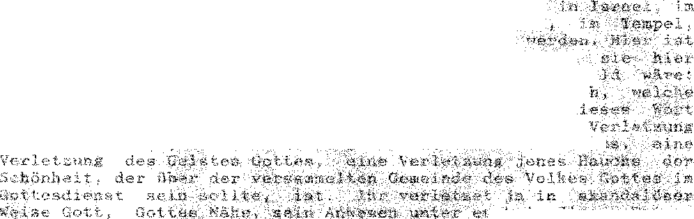
'Lie zu jes 58, 6-10
,onntag im jah,. (I.,,,esejahr A)
8,2.1987 St. tius
Liebe  der Te der Lesung aus dem Proj:  echo hört haben, bekommt, te, f:n k  eine - ^{1,}reckend moderne Au- i trag | den wir  Gesi | t er

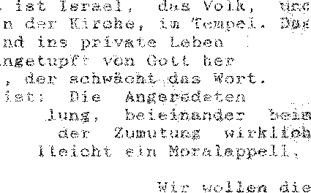
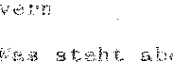
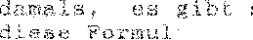


dann, gesagt? iY, wohl
Wir uns vorzustellen: pt
zwar V2ilk in seiner Versammlung,
. Nicht vieleeinzelne
sch -"'„„ es übe 11 gibt,
'hers, i.i , tiÜ es sie,
Gr
dfA. samm
Nur dann kam r b e
,ummen werden, Ansonsten b'- , es vie
t dann da? Damit wir erstehen:
, das israe
gemeint en :: fite ersa
eigent kei.
no, , die
icrung klingt,
durch
Ein. sind
von
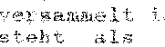
in Israel. is ,'ienst
st, um rotte„ —1 suchen, Dc,,.
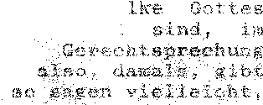
Erstes im Bli Unter denen, die zum Vo
gehör- - Israel, gar LY1 der VersammlungdatA
Gott— die die Nähe Gottes suchen,
empf,- damals, heute -, unter uns
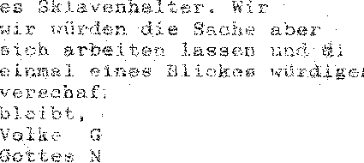
würden heute nicht mehr
sehen müsse, sind c, r
e den, ',. beite, t
1 - eine nüchterr, ,,,,,ie.
fen ir essen, Arbelts iten
der 2e,,t e.,:, bitte⁻ kt damals
,:)ttes, bei den Versammelten Gottesdienst
ihe suhend, muß denen fr,⁻.,ntal. gesagt
1 gesagt: Was macht ihr :? z.:,,:knick+⁻ n
gena:- ' s Alsgenützten, Gekn Das enbi
gerad, und In hene, is,,u;:)et eu,
unter eueY Und nun Wo
vorkommt, :_mmer ein, 917. Z1./ n eine
The a ^{,-}-er -i Gi⁻Itt:
ec
Das i
zum
Kleiden.
Noc
verze rede
habe ,
sind
sich, sc.ndern
i.bt dnrvij
nur a.. utot,
a'en
-d_ße Anbei
Da HU
Arbei gefun..ed
für 'alderd

,dienst Er
A am
keine Arbeit
welche. die
nicht für
ihm,
ü lehlt
y ui c
U V u
ach über
's nicht edU 3:
der Wel
die S iSt
icht
p,r
ntw
8. 13.S ist
i2Ter na.
in
deines
das
fo itik g -
un t. er bis
ich - präzisiert: du, du.
(,:lu_adlit, auf den andern !en^{-,} '.⁻-uten. Es
:emeint sehen in den .z.en, in
sen.
heiß
Hun den dein
nicht -dmein
die muß rh
⁻s;.5nnen, d.
gdnreh.
⁻oßPu sches r
d.en Hungerrdc'd Brot,"
E,a.s :'..cht eid
Ihnen . ist S

Ti-
der
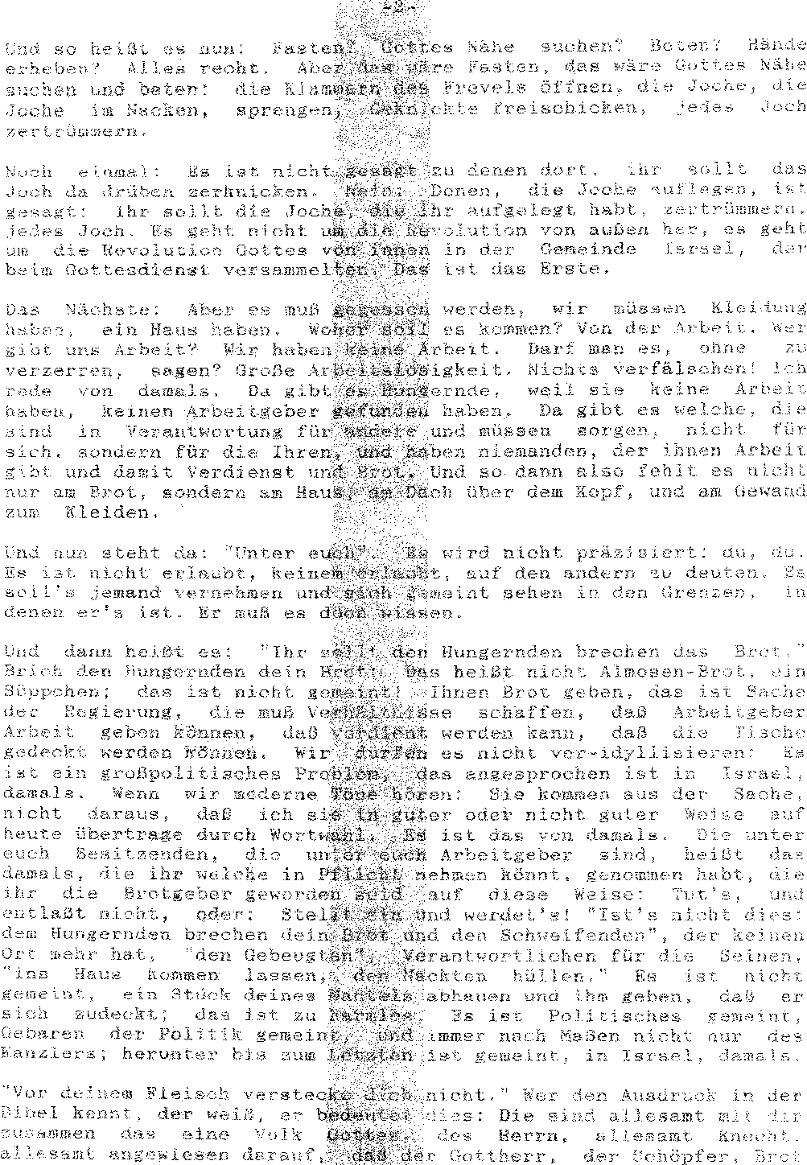
ins
en hinein
daa he
stehe
der da biß -
scheinb sieh t
3-
- Nun werc:L auf den
ich die
„Lu
ist Vrbeitgeber,
r, verm.2qe

u'r,d uld

be:A.uzt, inseinen Namen
und so uß er es
doch
Dies Rollenvertei,
ihm, inen. Herrh.
gibt, t
_ich
:en damE⁷
ott
kann
besit
der
J
Brot,7
Gottee ‘ dooh delnesg: unter LH
tten
nüc
in.
!ne] ₂ n,
das an iney nko
ernst, da d
gesprohen:
Bet. wir
321 einer bist,
lutet,
nen, wohin da
e _
ges < «ngfi wird, nie
ushricht. ein Licht.
e ei Morg=öte,
,en g des I.ebens,
"die wächst lends zu."
die reine T,,stist. Di
vc.k dieser Verwundung wird
Wundhaut wächst zu, eilends."
"Vor dir her geht diese d-iu
wahrer ein wahr-7-
ieund, :3⁻or Mensch:
ist mei, ileh worden,
nie her, die 1 ,.htet vor dir
wirst ei:
Cottes M
Dlese deine her, man ,ga
Und dir
nicht an GoU
- Versamm.
suchend,
att preisen um
llen. Geg, -010e: Man muß
.1.1en, du in Is in
Gebet,
t es am Anfang.
nn ddon
orist ja zht
,,tet du: sch bir d
7ggered, t eine
wie
ja -
3.eriN g-
lu", .chreist,
deiner M: te
Hungeiu'oen dein eMm
aeele, dann strahlt
insternis", inmitten 3n
st ad
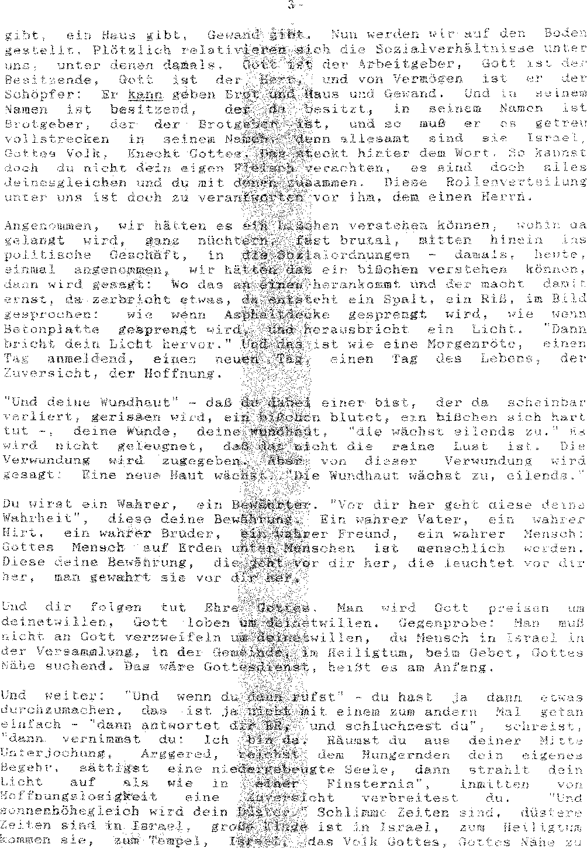


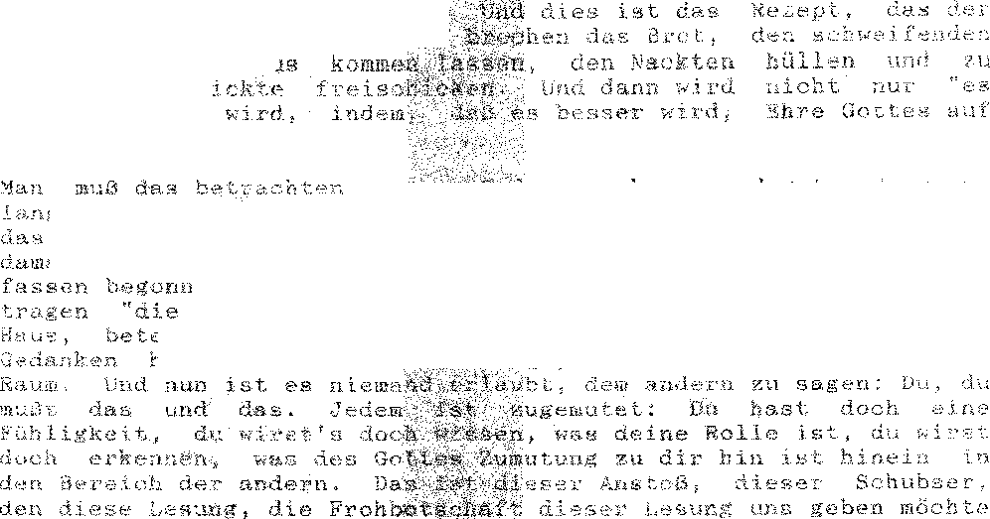
stic $en₄ zu ehen , 1: en
1„.; herr i der. Aci
,:gten ins
:L.ht Verkr besser. " dang.
Erden erkannt
- da s r
- . t
'St', LC. ii karint7ii
airtml ur g in
.⁻.ese Wörter
inar
..⁻„tamals bre
Ina?
s 7.⁻ii
dan,
da
nde Gcn
rüber

